sử dụng classpoint tiếp theo
Trong khi cho học sinh chơi trên classpoint nếu ko muốn hiện đáp án của của các bạn đã trả lời lên thì bấm vào:
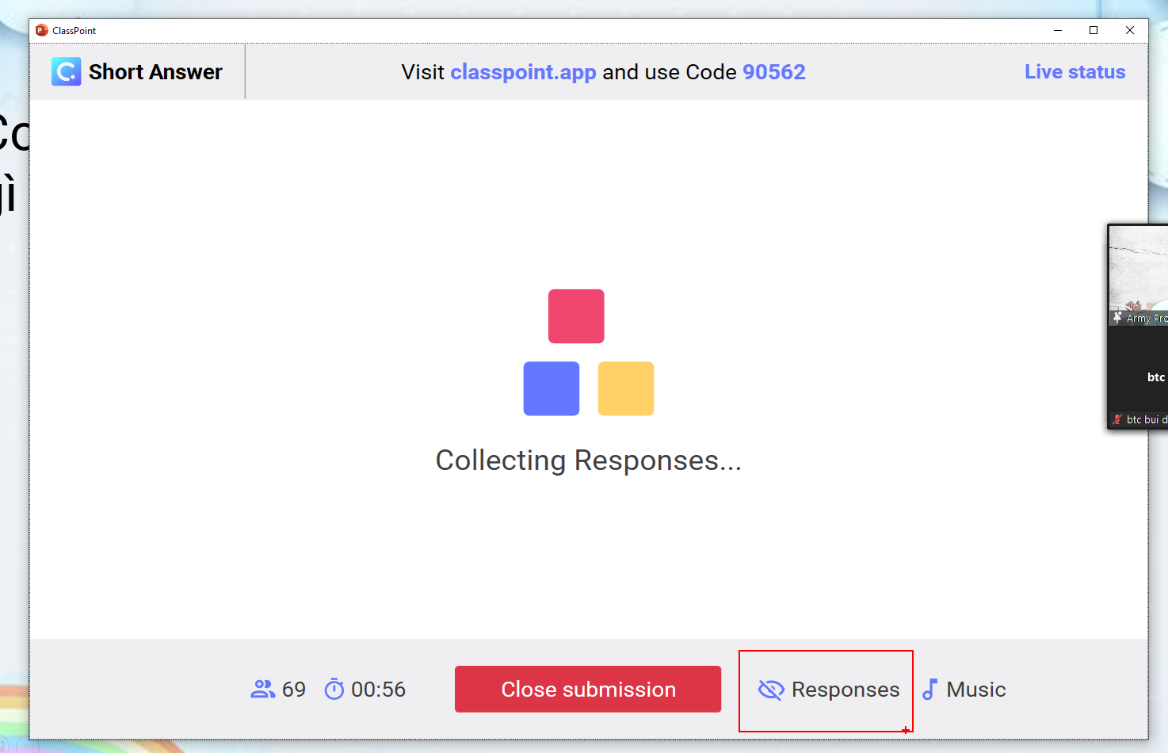
Muốn bật tắt nhạc trong lúc chơi thì vào music
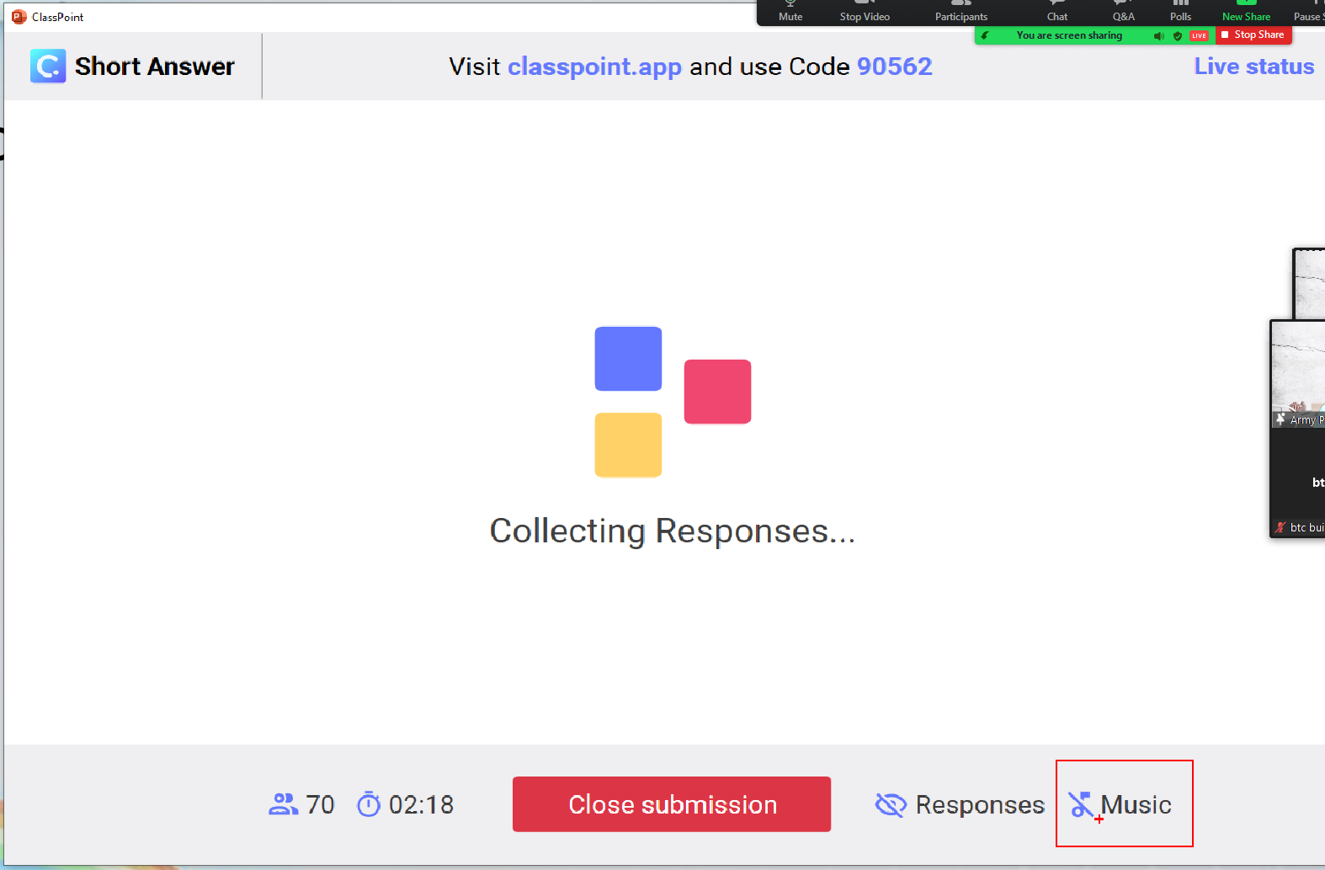

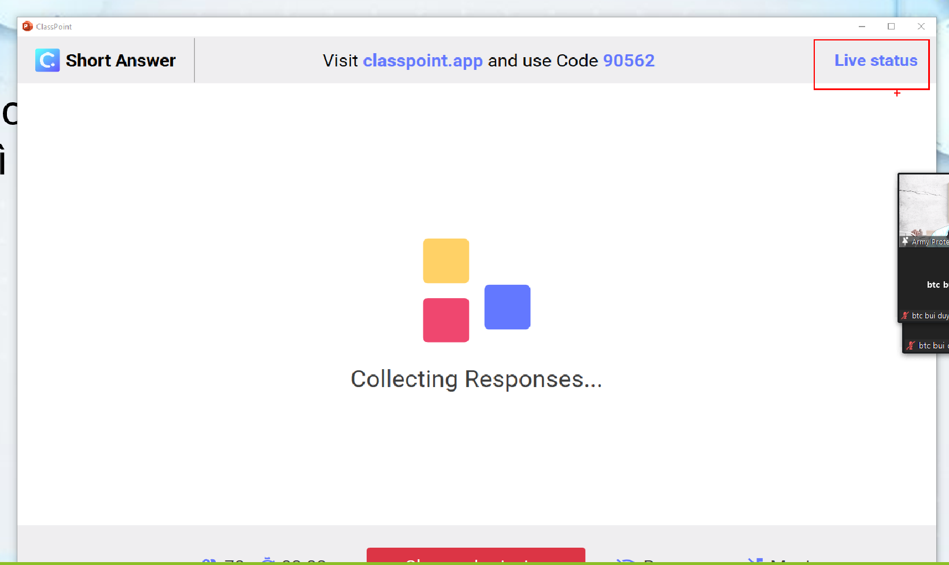

Những bạn đã submited thì đã trả lời, còn những người pending chưa trả lời:
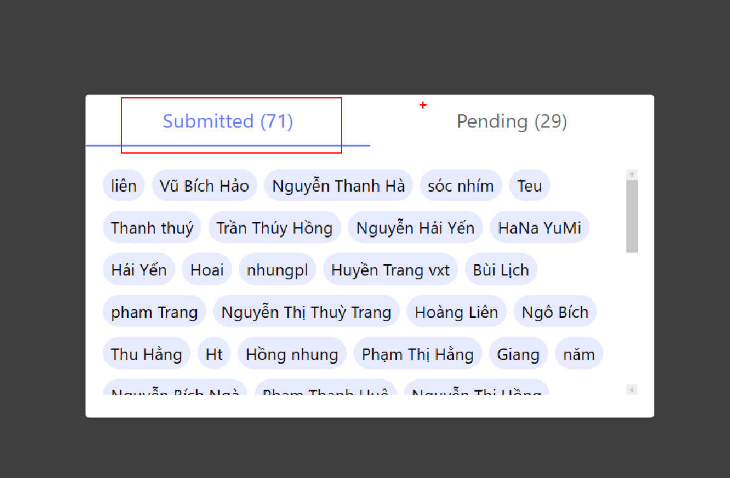

dạng word cloud muốn hiển thị xem từ nào được nhiều người chọn nhất thì bật:
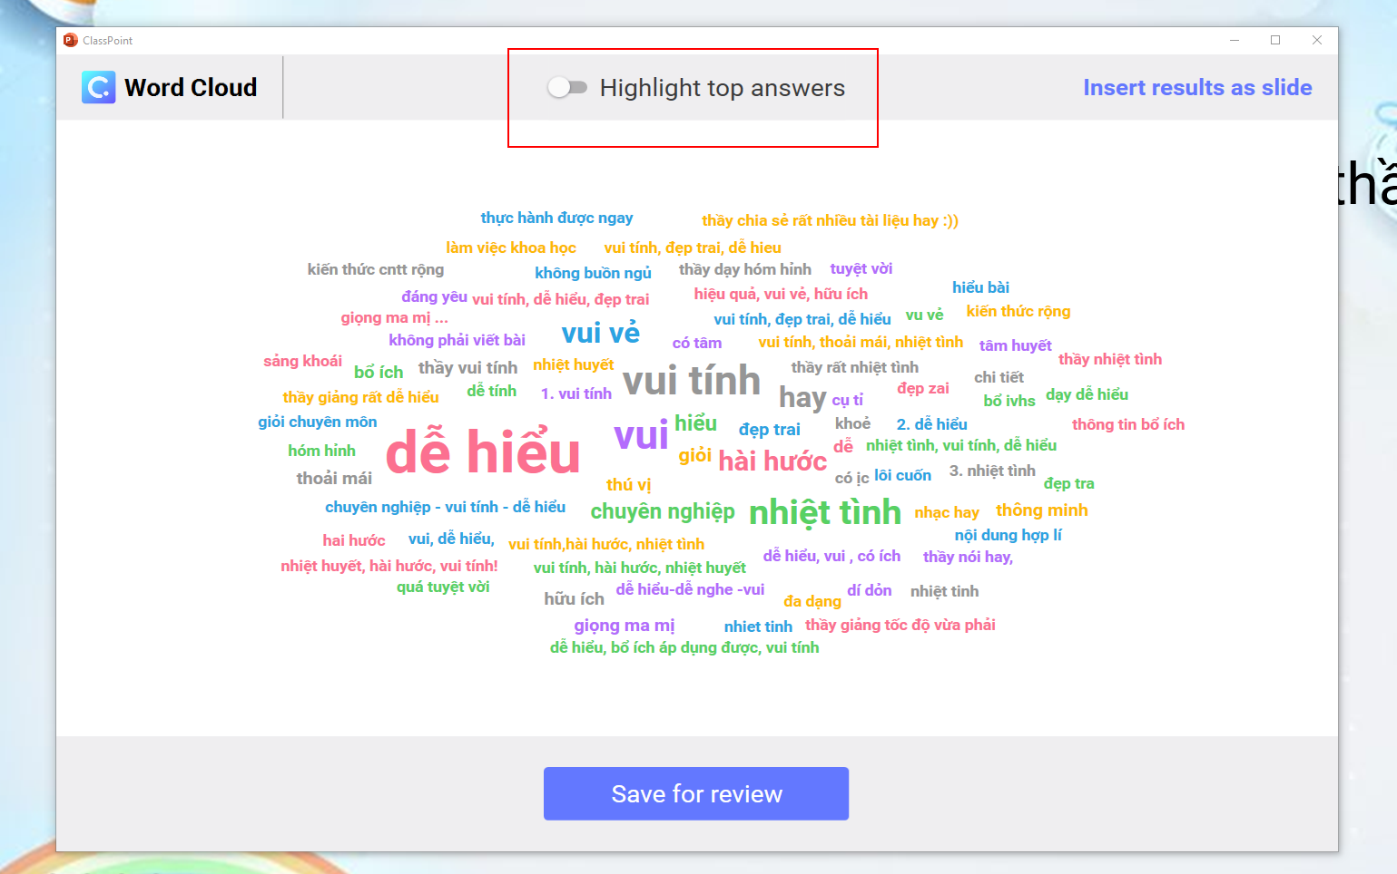
Muốn chèn kết quả vào slide thì vào đây:
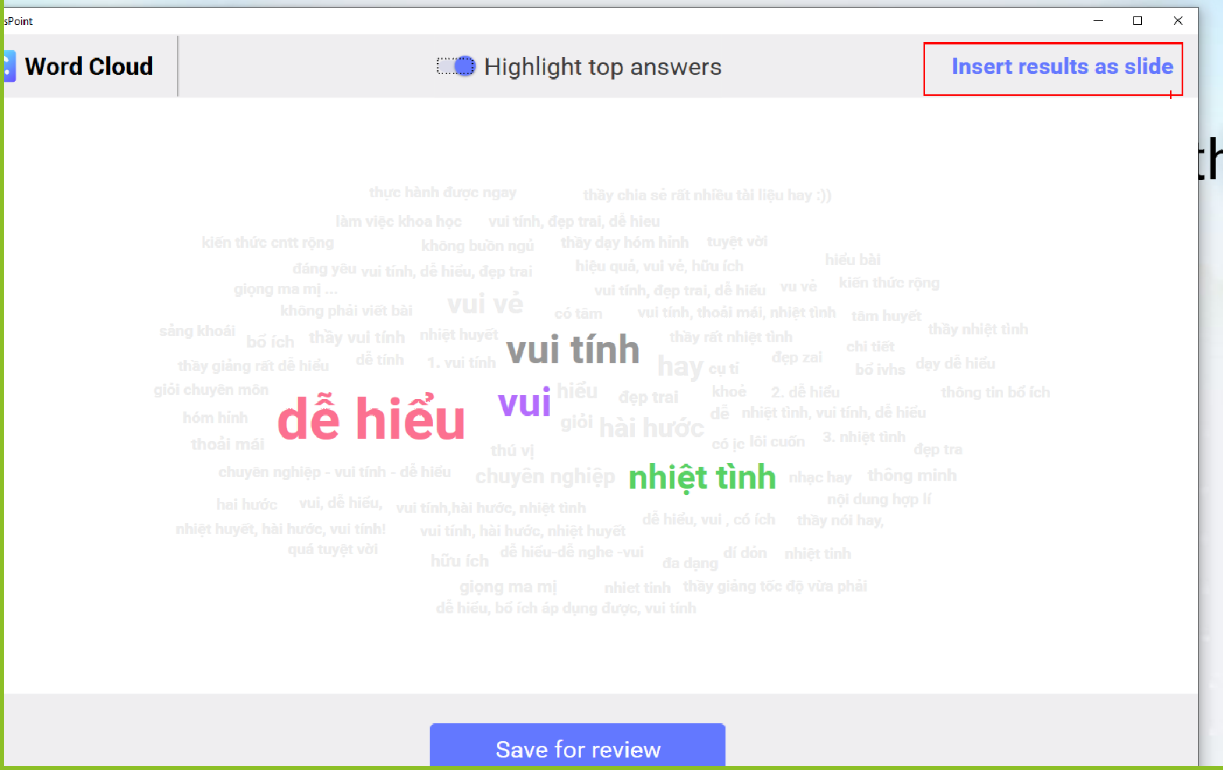

Có chỗ để bật tắt:
- Mã lớp
- Thanh công cụ ở dưới:
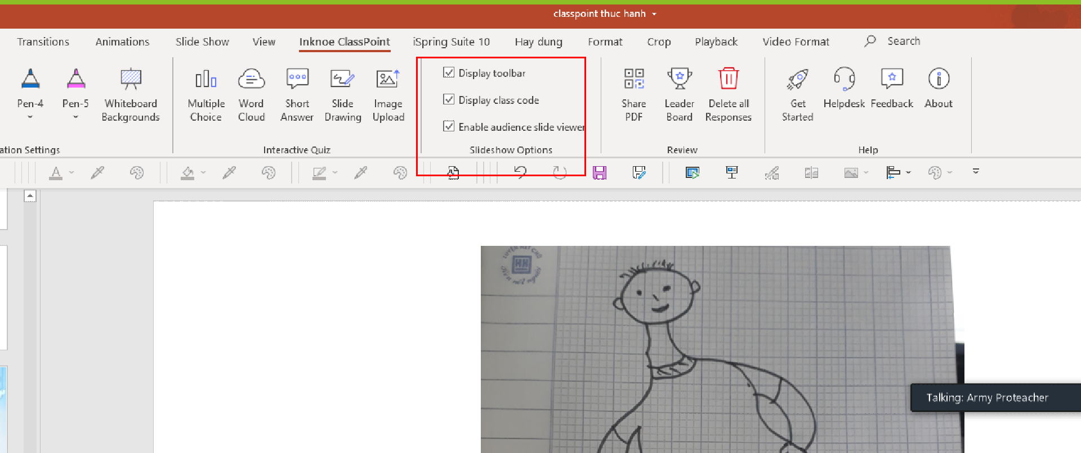

Khi dạy học, lúc nào đó mình chợt nảy ra một câu hỏi. Tức là câu hỏi đó có trên slide chưa?
Chưa có câu hỏi.
Mình muốn hs vẫn bấm nút trả lời thì sử dụng tính năng tạo câu hỏi tức thì.
bấm vào đây:
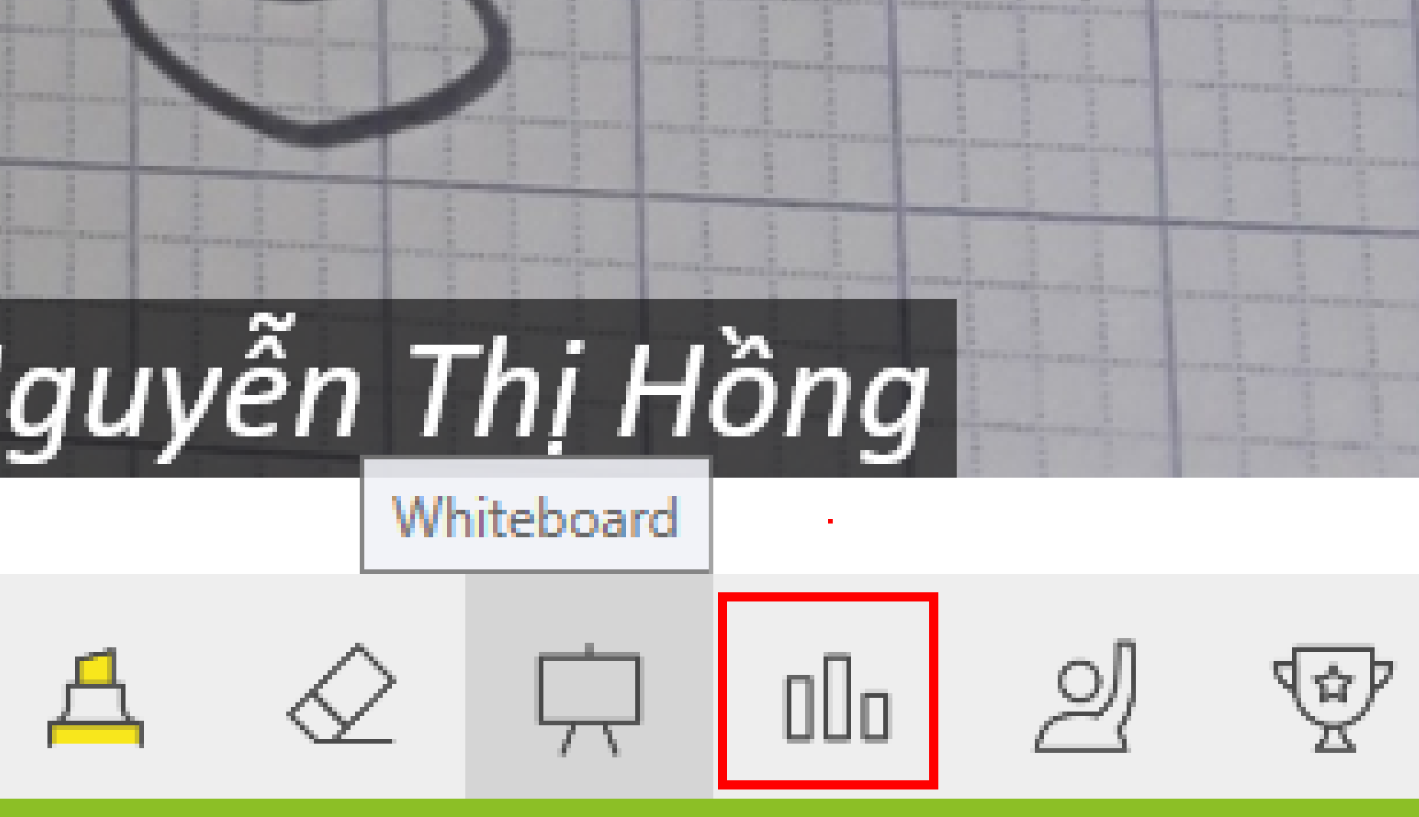

Muốn chọn 1 học sinh ngẫu nhiên để trả lời câu hỏi thì vào :
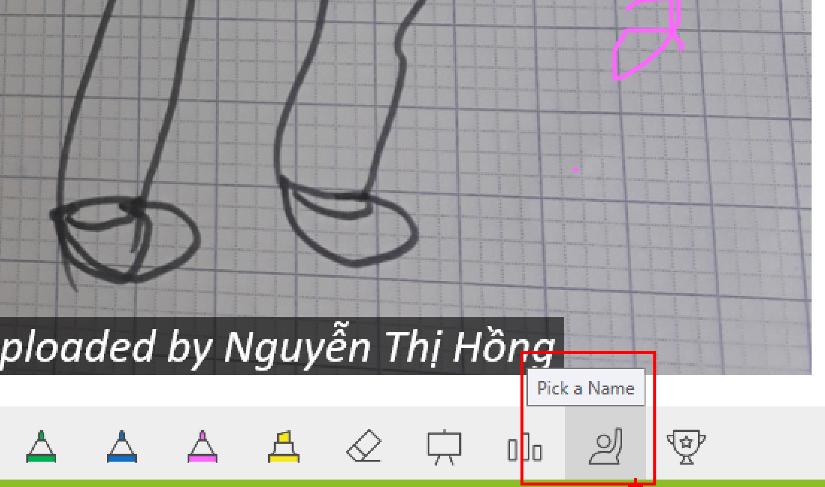

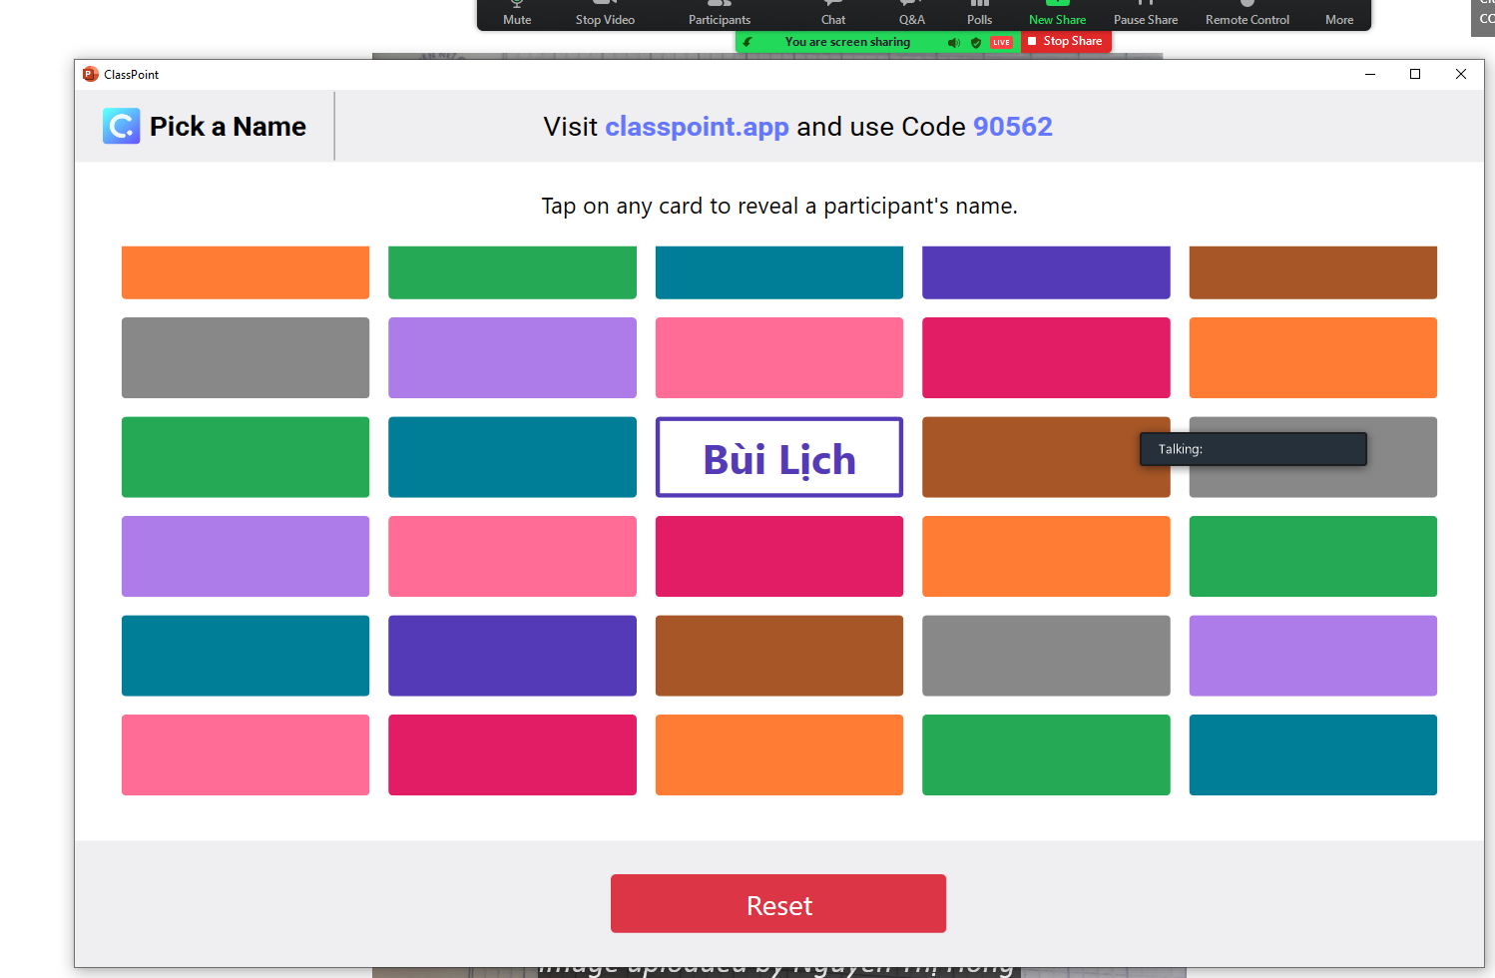

Trong lúc dạy, lúc nào muốn hiển thị xem hs nào đang dẫn dầu thì vào cái cúp:

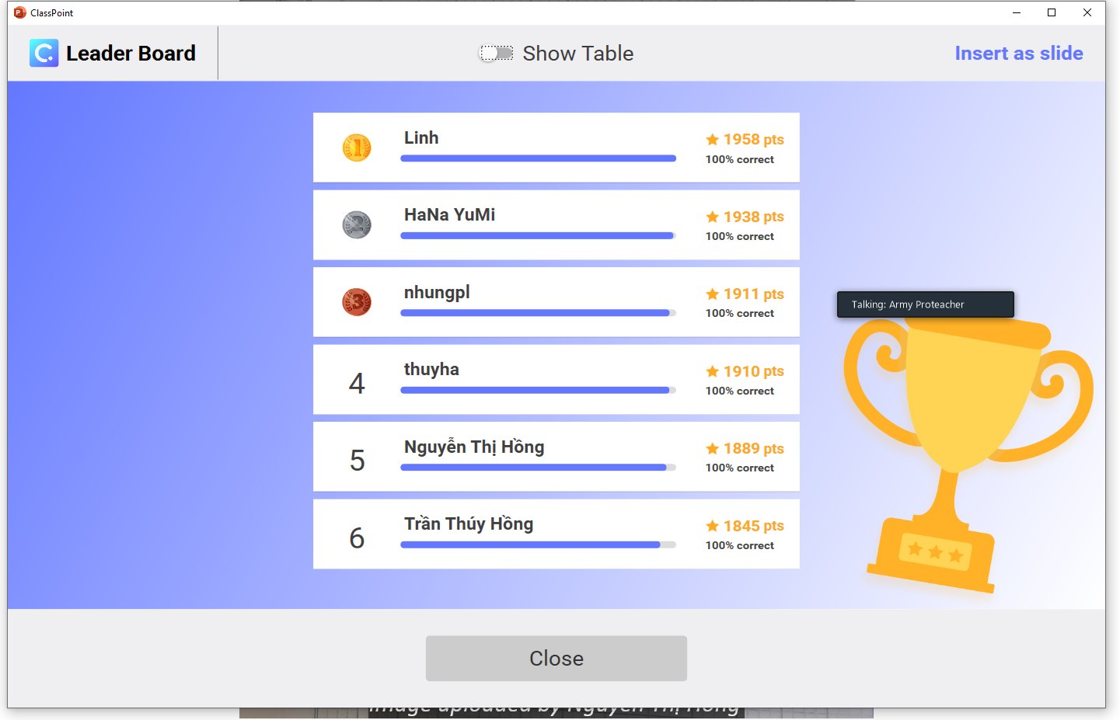
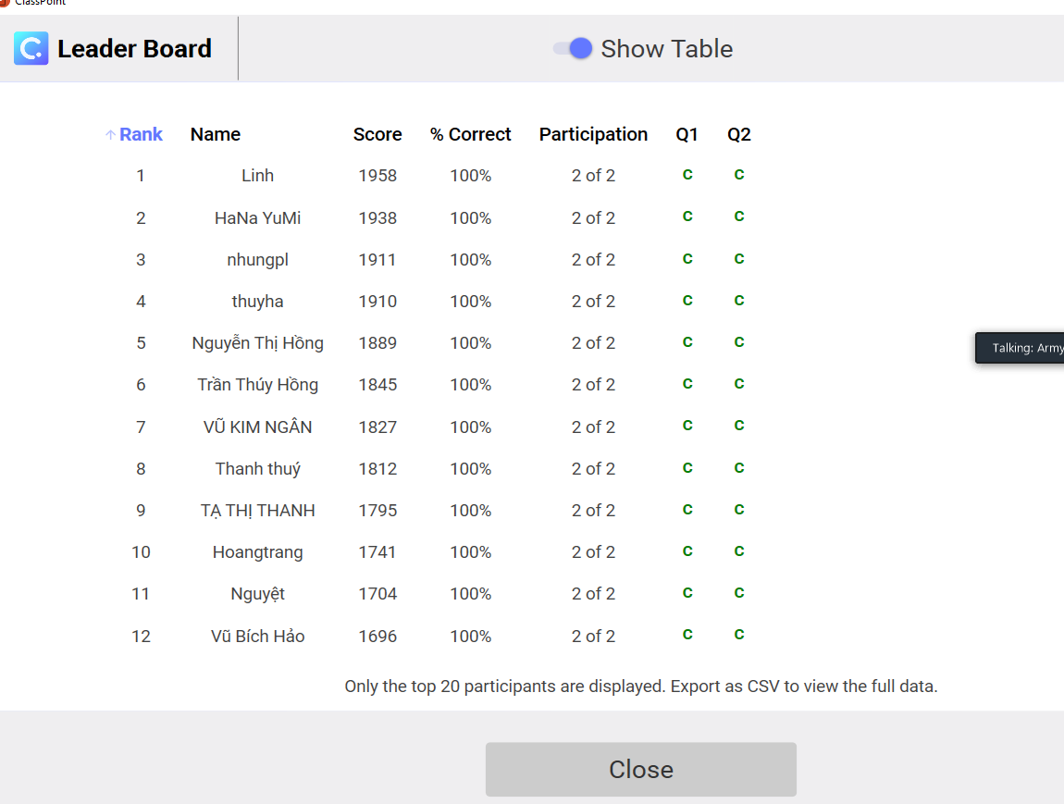
Muốn tạo mã lớp mới thì vào đây:
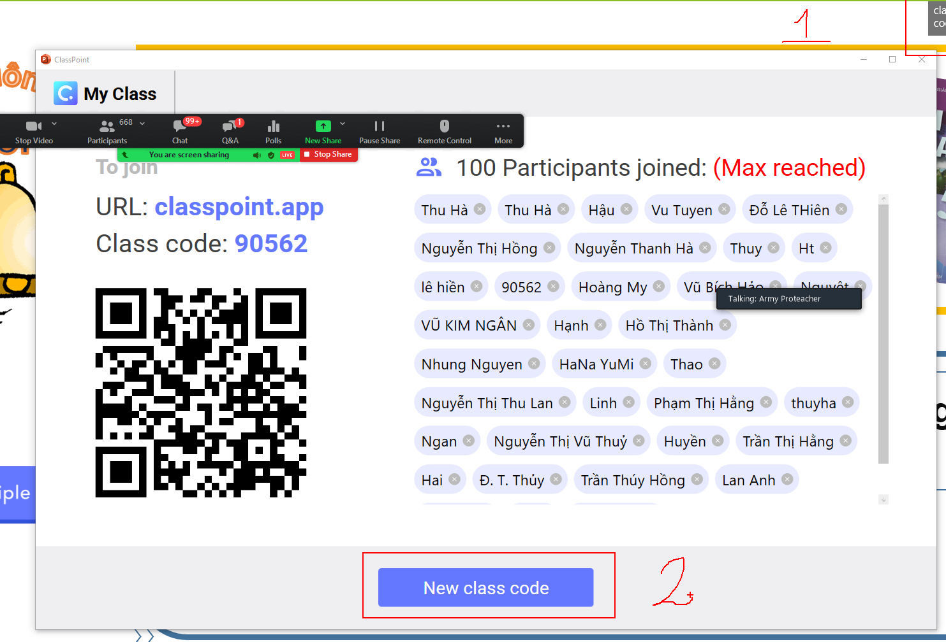

Muốn ẩn thanh công cfuj thì vào đây:
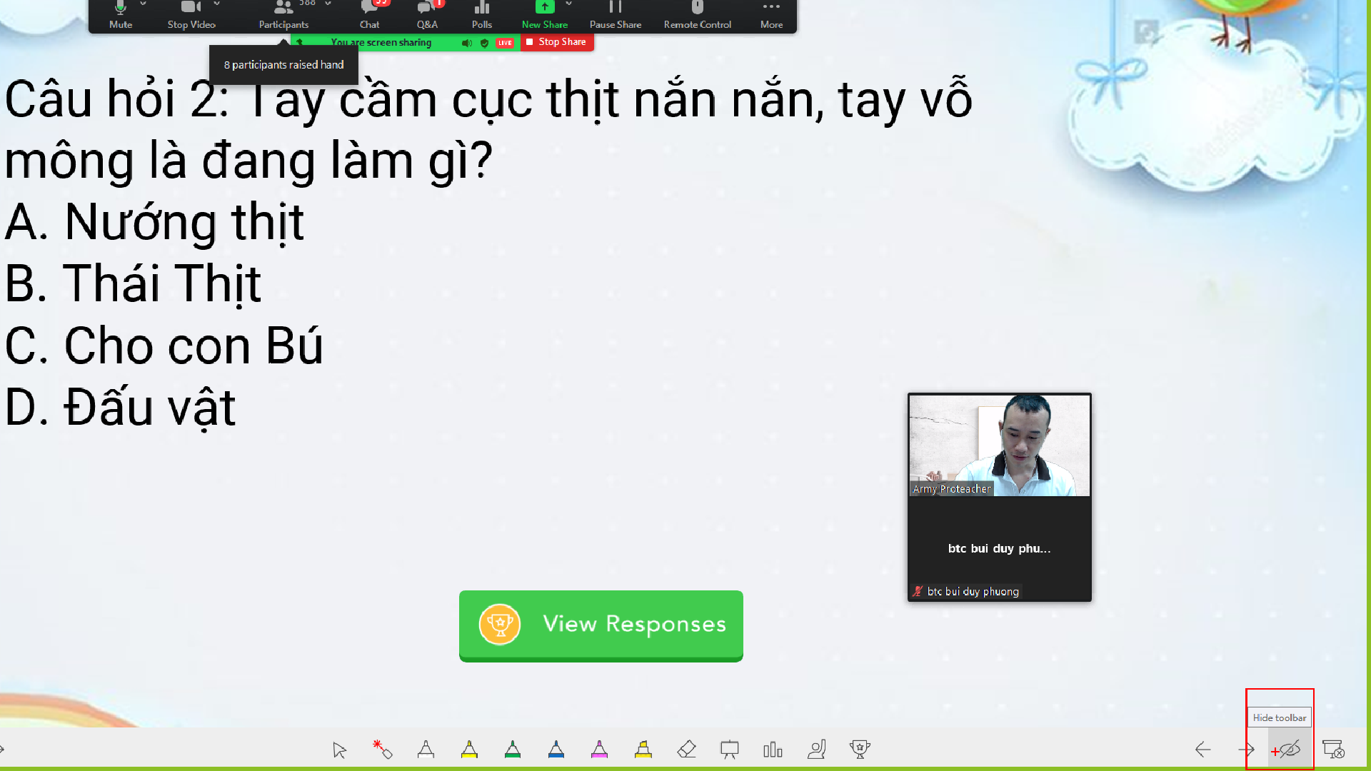

Một công cụ giúp dạy học trên lớp online vui hơn

vào google chrome gõ:
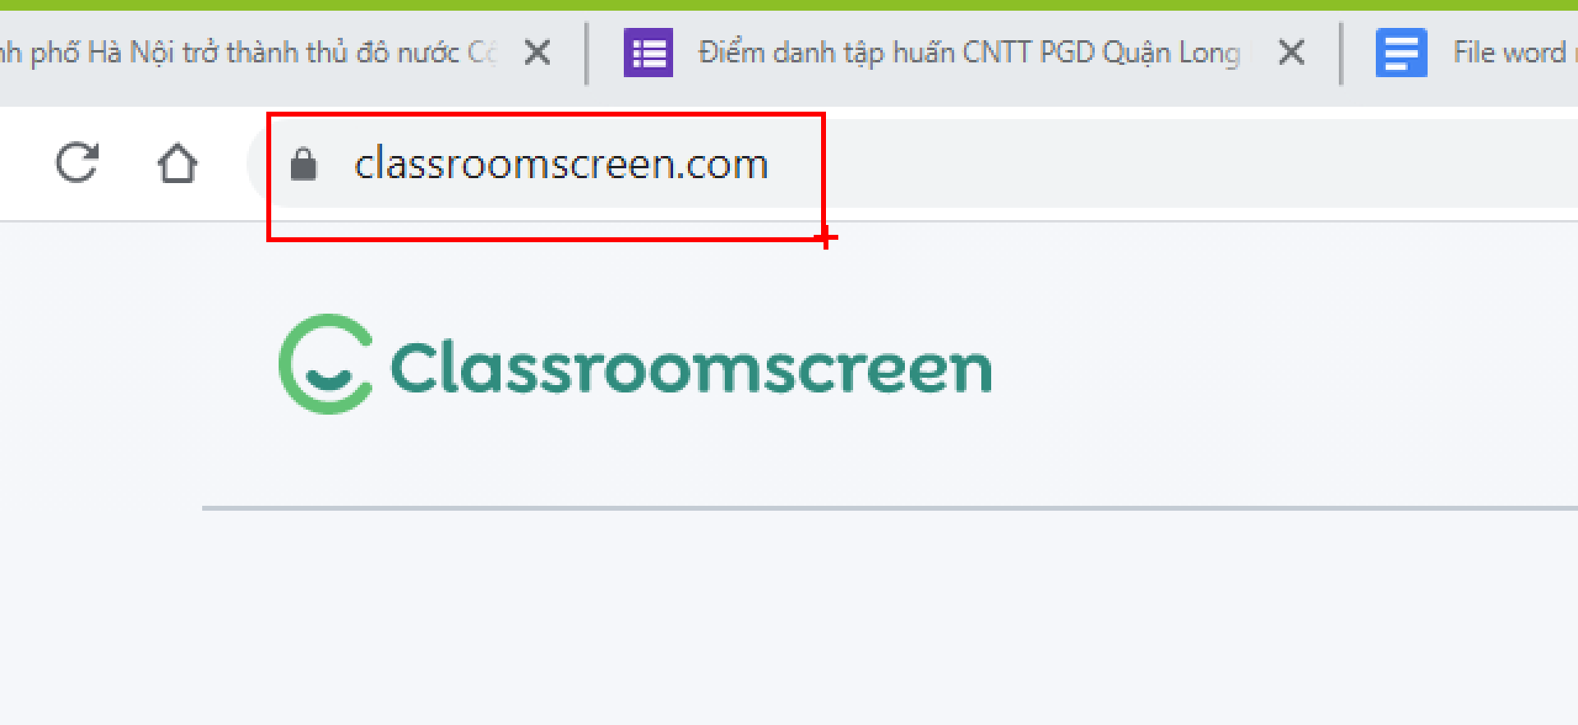

bấm vào

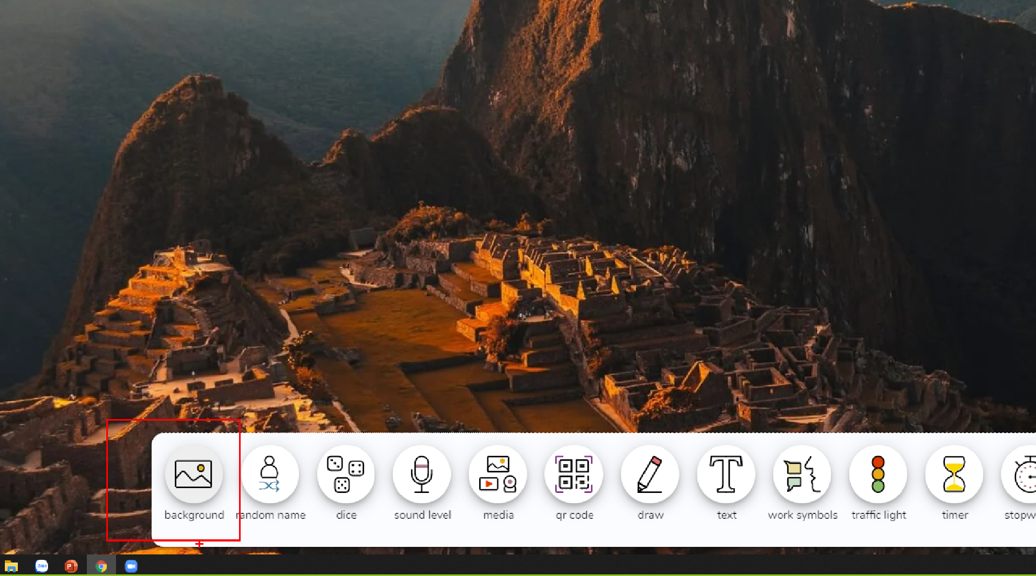

Muốn quay ngẫu nhiên tên hs thì vào:
